ГАЗЕТА РАДИ ВЕСЕЛЬЧАТ ЗОШ I СТ. № 37 грудень 2020 р. № 4
місячник МОРАЛЬНО-ПРАВОВОГО ВИХОВАННЯ

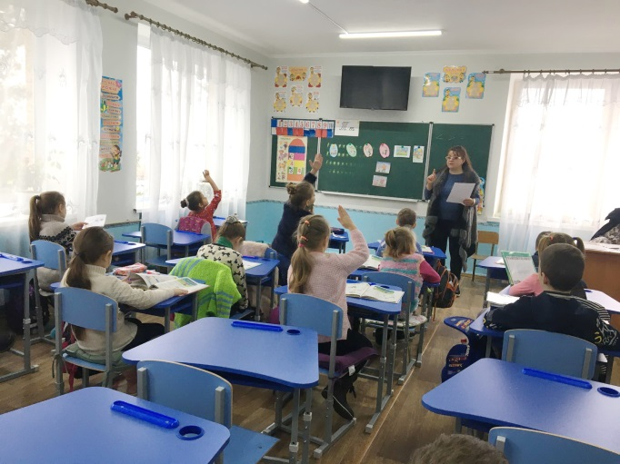
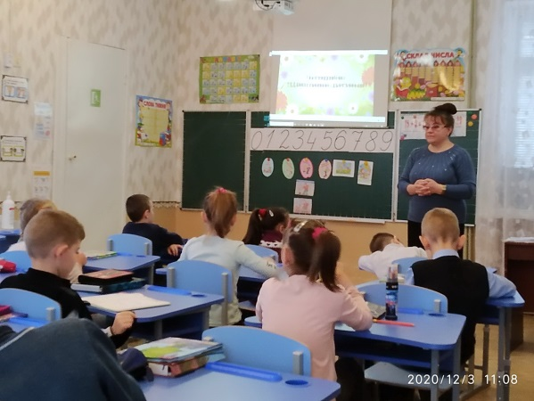
У нашій школі розпочався місячник правових знань під назвою «Царство законів і прав» . На виховній годині «Знай свої права, дитино!», учні 1-х класів познайомились з правами та обов’язками дитини, подивились відео інтерв'ю «Щаслива дитина!» за участю учнів четвертих класів.
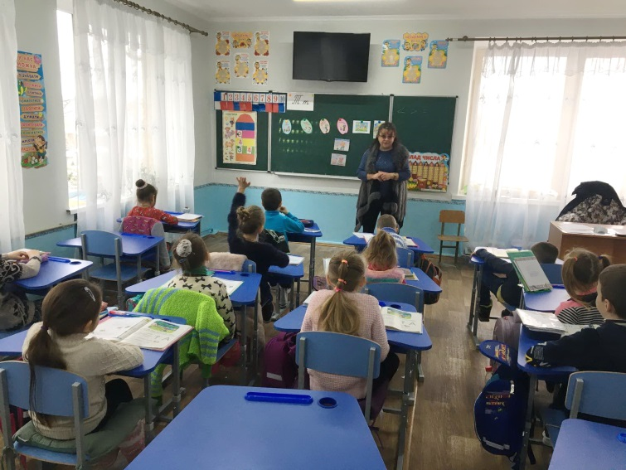
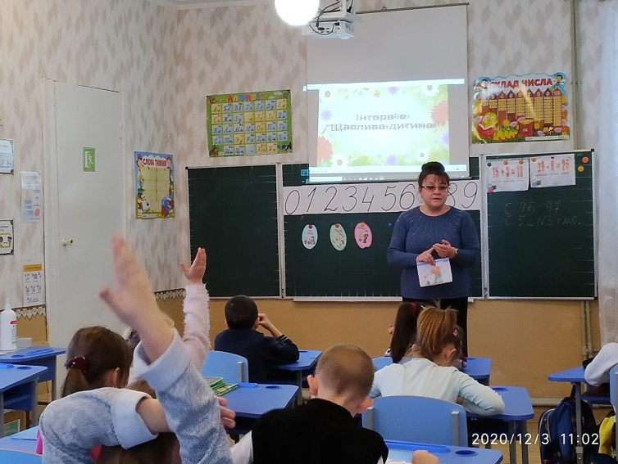

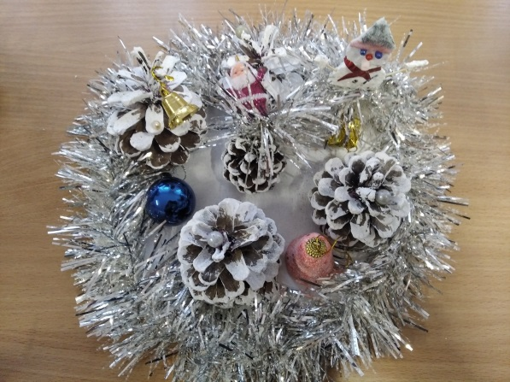
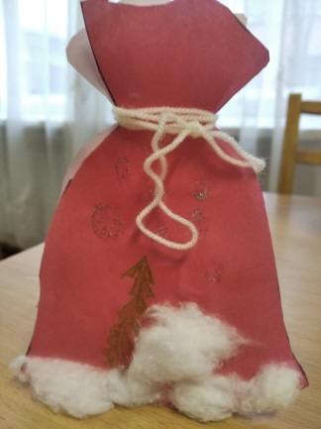
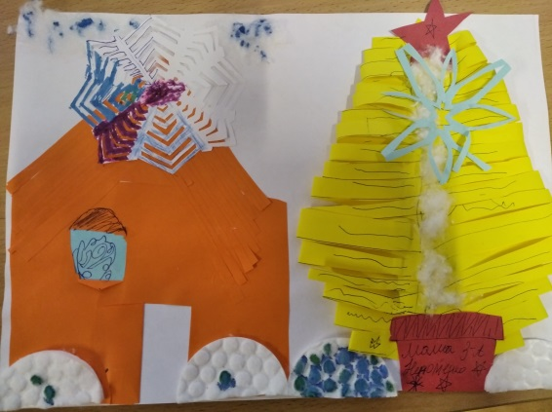
Дякуємо учням 2-А класу: Яковенко Олександрі, Бандурко Софії, Зуєвій Софії та учням 3-А класу: Сідьолкіній Ангеліні, Литвін Софії, Непоменко Марії за участь у міському конкурсі «Новорічна композиція».

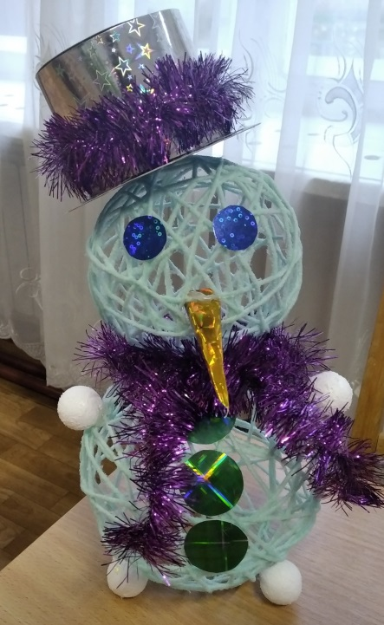

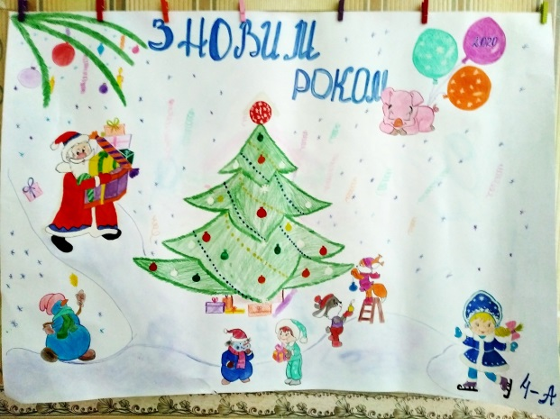
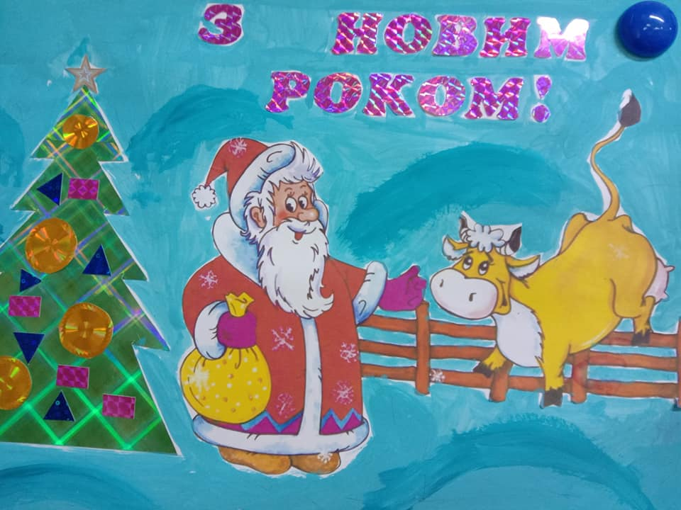
У школі пройшла виставка малюнків «Новорічні дива».

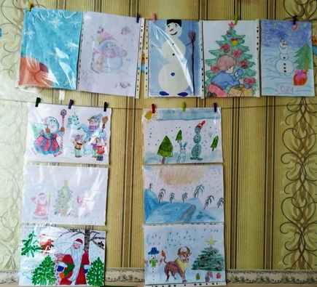

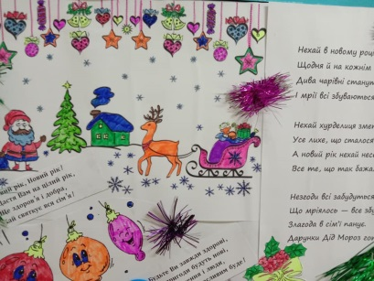

За участь у тижні безпеки життєдіяльності на тему: «Іскру гаси до пожежі, бо вогонь не знає межі!», який проходив з 02.10 по 06.10.2020 р., наша школа отримала від Кропивницької міської ради подарунки: навчальний посібник і набір ліків для надання першої допомоги.
